Декада химии.
Воспитание интереса к химии и повышения мотивации к обучению выполняет и проведение недели химии. Неделя химии проводится в марте-апреле. В прошлом учебном году неделя химии проводилась совместно с неделей географии. В данном учебном году декада химии проводилась в мае. Большую помощь в её проведении оказала зав. библиотекой Алешинская О.А.
План проведения декады химии:
8 класс – викторина «Здравствуй, химия!».
8 класс – внеклассное мероприятие, посвященное М.В. Ломоносову «Великий русский ученый».
9 классы – «Своя игра».
8-10 – конкурс грамот с химической символикой.
9-10 классы – конкурс презентаций на тему «Великие открытия в области органической химии».
В рамках проведения декады химии с 23 апреля по 11 мая 2012г. в 8 «А» классе совместно с библиотекарем Алешинской О.А. было проведено внеклассное мероприятие, посвященное 300-летнему юбилею со дня рождения М.В. Ломоносова «Великий русский ученый», а так же викторина «Здравствуй, химия!»
Цель:
- Формирование представления о жизни и деятельности М.В. Ломоносова; вкладе М.В. Ломоносова в развитие России.
- Развитие кругозора, интеллекта, мышления, памяти, внимания; умения анализировать факты.
- Воспитание творческих способностей.
- Воспитание патриотизма и чувства любви к России, как великой стране, давшей миру таких гениев как М.В. Ломоносов.
Задачи:
- Привлечь внимание к важной дате в истории России (1711 – 1765); популяризировать личность М.В. Ломоносова.
Оборудование:
- компьютер, мультимедийный проектор, распечатанные задания.
- выставка, посвященная М.В. Ломоносову и выставка с работами учащихся к конкурсу грамот с химической символикой.
- папки с работами ребят «Великие химики» и «Энциклопедия интересных фактов».
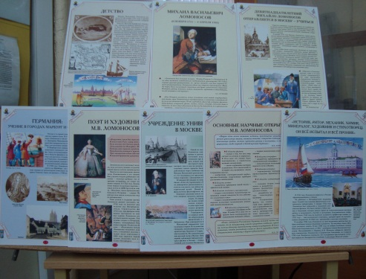 | 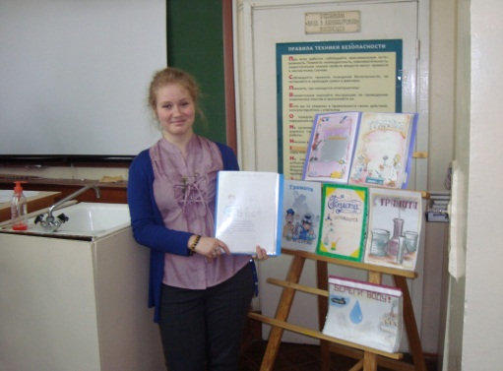 | 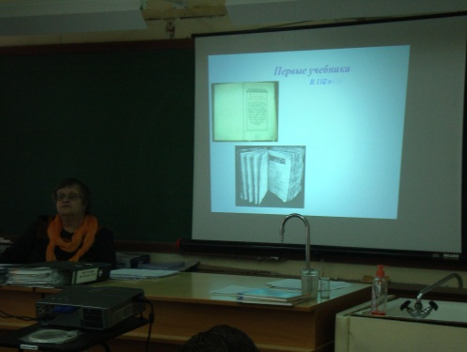

В начале мероприятия учащиеся посмотрели презентацию о жизни и деятельности великого русского ученого «М.В. Ломоносов». После просмотра презентации ученик прочитал стихотворение, посвященное М.В .Ломоносову «…Да велико его значенье…» Ф.И.Тютчева.
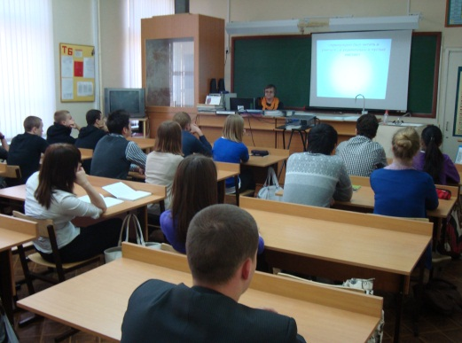 | 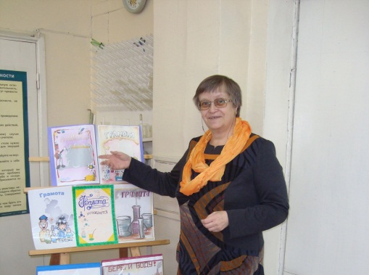 | 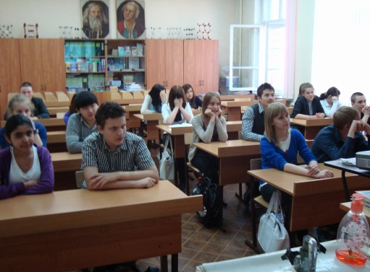

Далее с учащимися была проведена викторина «Здравствуй, химия!», где ребята показали свои знания и умения ориентироваться в периодической системе химических элементов Д.И. Менделеева; знание простых и сложных веществ и их свойств. На заключительном этапе данного мероприятия был проведен конкурс «Детская считалочка», где ребята должны были расшифровать считалку, записанную с помощью знаков химических элементов. Часть детей не смогли справиться с предложенной задачей.
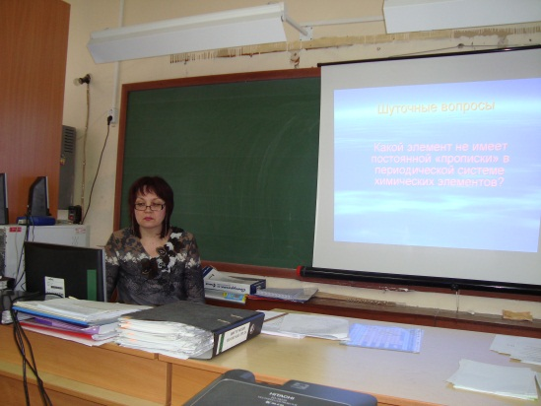 | 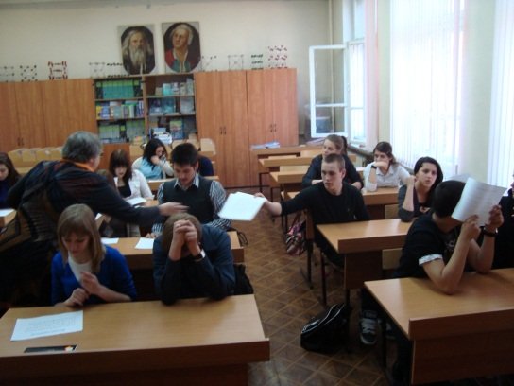 | 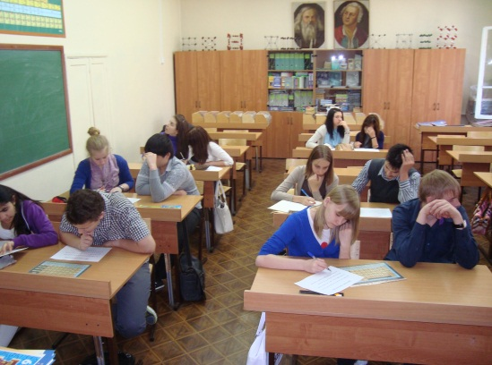

В конце мероприятия учащимся было предложено выполнить творческое задание на составление аналогических химических заданий.

В 9 «А» классе вместе с библиотекарем Алешинской О.А. была подготовлена и проведена викторина «Своя игра» по теме «Периодический закон и периодическая система химических элементов Д.И. Менделеева».
Цель:
- закрепление представлений о жизни и деятельности Д.И. Менделеева;
- осознание значимости трудов Д.И. Менделеева.
- создание условий для развития смекалки, эрудиции, умения быстро и четко высказывать свои мысли.
- повышение познавательного интереса к науке химии.
- приобщение учащихся к чтению художественной, научной и научно-популярной литературы.
Оборудование:
- портрет Д.И. Менделеева, периодическая таблица химических элементов; мультимедийное оборудование; компьютер, презентация “Своя игра”.

В начале мероприятия учащиеся познакомились с жизнью и деятельностью Д.И.Менделеева, затем началась викторина. Форма проведения викторины по аналогии с правилами телепередачи “Своя игра”.
В викторине использовалась презентация, которая позволяла открыть вопрос, а затем соответствующий ему ответ.
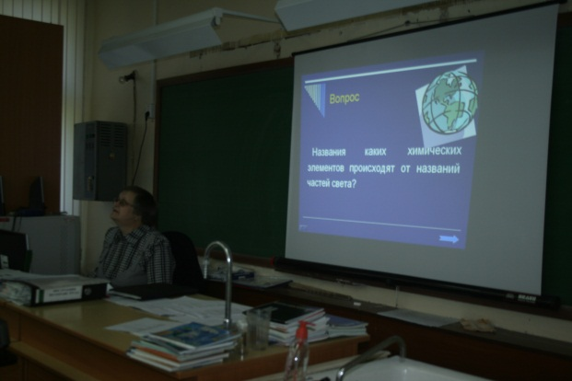 | 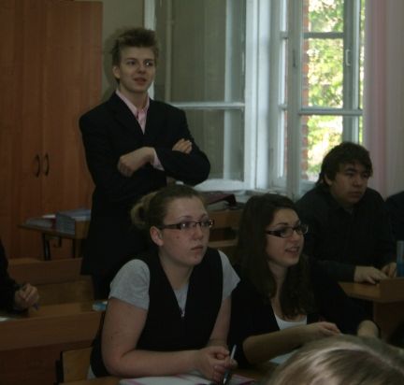 | 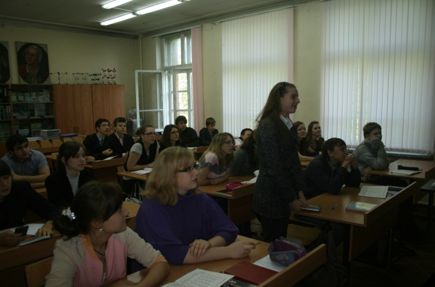

Схема викторины:
Открытие периодического закона | 10 | 15 | 20 | 25 | 30 | 40
Путешествие по периодической системе | 10 | 15 | 20 | 25 | 30 | 40
Биография Д.И. Менделеева | 10 | 15 | 20 | 25 | 30 | 40

Эта познавательная викторина "Своя игра" создала живой интерес детей к учебному предмету, активизировала мыслительную деятельность, память, внимание обучающихся, помогла проявить любознательность и смекалку.
На заключительном этапе данного мероприятия был проведен конкурс «Детская считалочка», где ребята должны были расшифровать считалку, записанную с помощью знаков химических элементов.
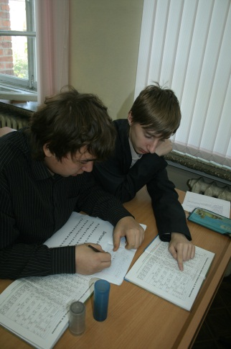 | 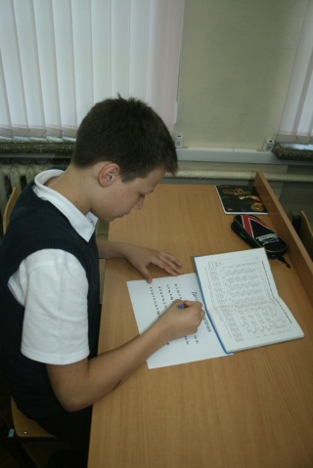

Творческие задания учащимся были даны заранее: конкурс грамот с химической символикой; презентация «Великие открытия в области органической химии».
В финале проведения декады химии были подведены итоги по разным номинациям и вручены грамоты «Знаток периодической системы Д.И. Менделеева», «Лучший дешифровщик» и др. Учащиеся награждались грамотами, победившими в конкурсе «Грамот с химической символикой».

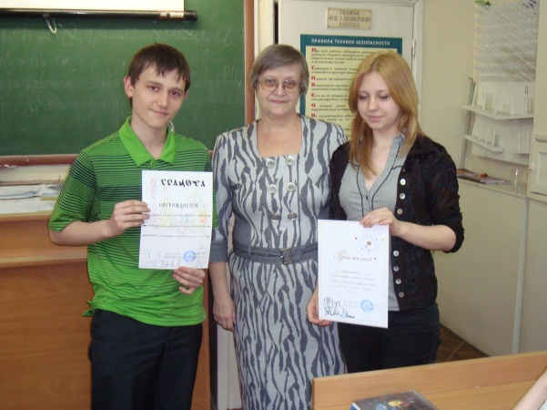
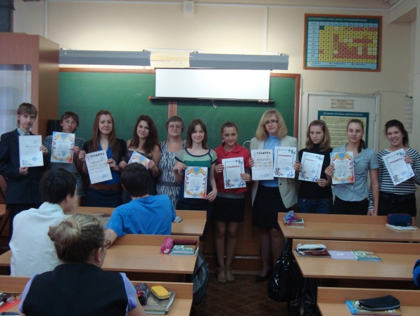
Победители декады химии 9 «А» класса. Победители декады химии 9 «Б» класса.

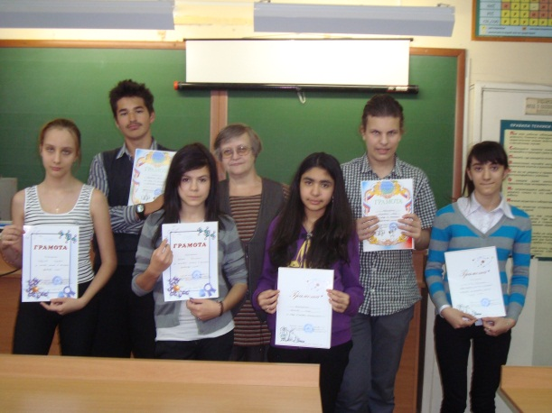
Победители декады химии 8 «А» класса.

